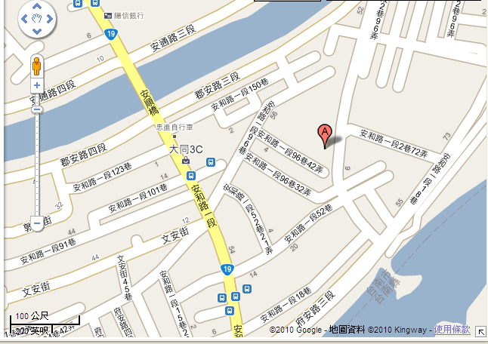
安和路一段96巷48弄32號
電話:2523978
歡迎老師還我家座座
我尼喝喝茶

